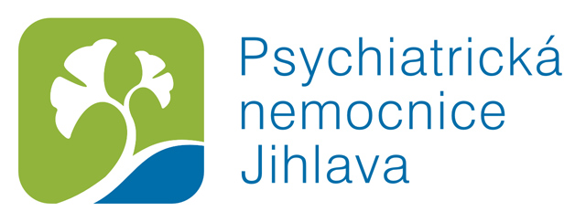

OBJEDNÁVKA č 26.8./2019/JH

Objednatel: Psychiatrická nemocnice Jihlava
Brněnská 455/54
586 24 Jihlava
IČO: 00600601
DIČ: CZ00600601
Bankovní spojení, č.účtu: ČNB 33936681/0710

Dodavatel: MET GAS s.r.o.
Na Máchovně 1610
266 01 Beroun
IČO: 24124893
DIČ: CZ24124893

Jsme plátci DPH a podléháme režimu přenesení daňové povinnosti dle par. 92 a) zákona o DPH.

Předmět dodávky:
Objednáváme u Vás opravu Kogenerační jednotky (KGJ) v rozsahu cenové nabídky č. CN067/19 ze dne 26.8.2019.
Cena plnění:
Cena je 69 409,-Kč bez DPH.

Datum: 26.8.2019 xxxxx
vedoucí technického úseku

